

**Wireframes BetU  
Modul 152  
Estermann Rafael, Cavic Daniel und Henke Marvin  
17.05.2019**

**Inhaltsverzeichnis**

Einleitung 4

Allgemein 4

Projektmitglieder 4

Änderungsverzeichnis 4

Management Summary 6

Zweck des Dokumentes 6

Ergebnisse der Ist-Analyse 7

Beobachtung Markt 7

Nutzung der Marktlücke 7

Ergebnisse der Soll-Analyse 7

Allgemeine Soll-Aspektes 7

UI Soll-Aspektes 7

Funktionale Anforderungen 7

Userstories 7

UseCase Diagramme (zu Userstories) 7

Activity Diagramme (zu UseCase Diagrammen) 7

Nicht-Funktionale Anforderungen 7

Leistungsanforderungen 7

Qualitätsanforderungen 7

UI Anforderungen 7

Randbedingungen 7

Datenschutz 7

Verschlüsselung 7

Fehlertoleranz 7

Bedienbarkeit 7

Wartbarkeit 7

Zuverlässigkeit 7

Akteur-Analyse 7

Akteure 7

Zielkatalog 7

**Kategorie** 7

**Ziel** 7

Schlusswort 7

# Einleitung

## Allgemein

Folgend sind die Eckdaten unseres Projektes «BetU» festgehalten. Dieses Daten können sich während der Durchführung des Projektes leicht verändern. Um die Aktualität des Dokumentes zu überprüfen, siehe den Punkt «zuletzt geändert» oder das Kapitel «Änderungsnachweis»

**Projektname:** BetU

**Auftraggeber:** Helfenstein Domenic Manfred

**Prüfende:** Helfenstein Domenic Manfred

**Projektstart:**  11.04.2019

**Projektende:**  21.06.2019

**Zuletzt geändert:**  16.05.2019

## Projektmitglieder

**Mitgliedname:** Estermann Rafael (Projektleiter)  
**Adresse:**  Südstrasse 14, 6010 Kriens   
**Telefon:** 078 873 12 02  
**Firma:** KMS AG – [www.kms-ag.ch](http://www.kms-ag.ch)

**Mitgliedname:** Cavic Daniel  
**Adresse:**  Grisigenstrasse 1, 6048 Horw   
**Telefon:** 076 401 89 44  
**Firma:** BICA AG – [www.bica.ch](http://www.bica.ch)

**Mitgliedname:** Henke Marvin  
**Adresse:**  Brünigstrasse 220, 6072 Sachseln  
**Telefon:** 079 431 34 45  
**Firma:** Maxon Motor AG – [www.maxonmotor.ch](http://www.maxonmotor.ch)

## Änderungsverzeichnis

|  |  |  |
| --- | --- | --- |
| Versionsnummer | Datum | Beschrieb |
| 1.0 | 16.05.2019 | Erstellung Wireframes |

## Management Summary

«Eine genaue Planung und Spezifikation ist die halbe Miete». Worte eines weisen Mannes. Wir legen Wert darauf, seit Beginn des Projektes, alles sehr genau zu spezifizieren. Dies hilft uns und dem Leser der Dokumentation, eine Vision zur Umsetzung, Risikobeurteilung, sowie auch Verbesserungsansätzen zu erhalten.

Wir beginnen damit, den Umfang unsere Applikation, als den konkreten Nutzen allgemein darzustellen. (Anhand von Ist / Soll Analyse)

Im Anschluss werden die potentiellen Benutzer unserer Webseite vorgestellt (anhand von Personas)

Danach zeigen wir unsere funktionalen und nichtfunktionalen Anforderungen auf, stellen diese mit Diagrammen dar und versuchen die Ergebnisse dieses Prozesses in die spätere Verfeinerung unserer Planung einfliessen zu lassen.

Zum Schluss beschreiben wir noch das UI, jedoch erst die darin vorkommenden Elemente (ohne MockUp’s)

**UI-Elemente**

**Anforderungen (nicht funktional)**

**Anforderungen (funktional)**

**Personas**

**Systemumfang**

Am Schluss dieses Dokumentes ist dem Leser klar, was unsere Webapplikation kann und wie sie ausschaut. Ihm ist ebenfalls bewusst, zu was sie nicht imstande ist. Er weiss über unsere Anforderungen Bescheid und hat eine klare Vorstellung vom Endprodukt.

## Zweck des Dokumentes

Dieses Dokument dient als Beschrieb der Anforderungen rund um die Webapplikation «BetU». Ziel ist es, alle Aspekte der Software, ihre Funktionalitäten, ihre Verhaltensweisen und ihr Aussehen (UI-Elemente) zu spezifizieren.

Dazu haben wir uns entschieden, bereits sehr genau auf Details einzugehen. Mit der Hilfe von UseCase Diagrammen und Activity Diagramme, möchten wir dem Leser des Dokumentes eine klare Vorstellung des Endproduktes unseres Projektes geben.

**Beschreibung des Projektes**

**Kurzbeschrieb**Im Rahmend des Modules 152 realisieren wir eine Webapplikation mit dem Namen «BetU». Die Webapplikation bietet es Benutzern an Wetten zu erstellen und anschliessend ebenfalls zu verwalten. Dafür müssen sie sich einen kostenlosen Account anlegen.

Als Wette definieren wir eine Herausforderung jeglicher Art, welche jedoch klare Akzeptanzkriterien hat und mit einem Bild / Video belegt werden kann. Obwohl zu einer Wette immer auch ein Gewinnbetrag (Tip) anzugeben ist, wird die Abwicklung des Geldaspektes nicht über unsere Webapplikation abgehandelt.

Benutzer können beim Erstellen einer Wette eine andere Person (die nebenbei bemerkt ebenfalls einen «BetU» Account haben muss) zur Wette als Ausführende Person (oder Challenged-Person) hinzufügen.

**Marke**Um unsere Webapplikation möglichst attraktiv für Benutzer zu gestalten, versuchen wir aus «BetU» eine Marke zu erstellen. Die Marke soll modern und vertrauenswürdig wirken. Dazu erstellen wir ein eigenes Logo, eigenen Leitsatz, ein Corporate Design und mieten uns einen eigenen Domainname.

**Technologien**Wir haben uns dazu entschieden die Webapplikation als Single Page Application zu implementieren. Dies verschafft uns den Vorteil der höheren Performance. Nebst der oben beschriebenen Wichtigkeit der Marke, gehört für uns nämlich die einzigartige User Experience ebenfalls zu den Erfolgsfaktoren.

Wir benutzen dafür das Blazor-Framework, welches uns zum einen ermöglicht C# Code im Backend zu verwenden, wir im FrontEnd jedoch trotzdem mit HTML, CSS und Javascript (und auch C#) arbeiten können.

Die Webapplikation bauen wir auf dem .NET-Core Framework auf. Im Backend verwenden wir für die Datenpersistenz das Entity Framework. Die Datenbank und der Backend-Dienst hosten wir auf unserem eigenen Microsoft-Azure Konto. Somit planen wir eine 2-Tier Applikation zu erstellen.

**Anmerkung**Wir sind uns bewusst, dass nur das FrontEnd (laut Dokument arbeitsauftrag.pdf) bewertet wird. Wir sehen jedoch das Projekt als eine Chance uns im SPA-Bereich fortzubilden und wichtige Erfahrungen dabei zu sammeln.

# Wireframes

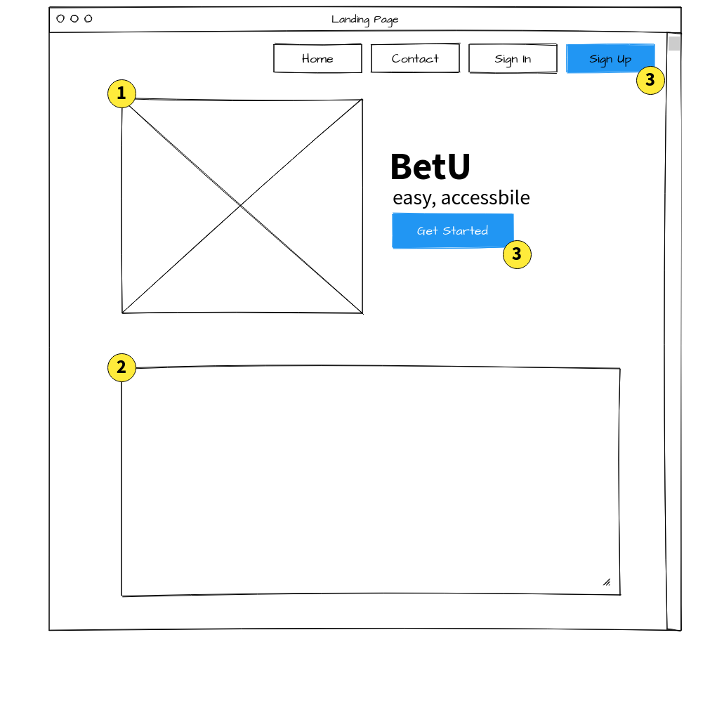

# 0 Imagen

# 0 Imagen

# 0 Imagen

# 0 Imagen

# 0 Imagen

# 0 Imagen

# 0 Imagen

# 0 Imagen

# SchlusswortC:\Users\rafae\Desktop\D943835265e48f3383ac1eeb16916af36.jpg

Wir haben uns für dbereist sehr viel Mühe gegeben. Aus Erfahrung können wir nämlich bezeugen, dass eine genaue Vision eines Projektes immer auch bei der Realisierung des Produktes / Projektes hilft. Wir sind leidenschaftlich daran, dieses Projekt zu verwirklichen.

**Rafael Estermann Daniel Cavic**

**Marvin Henke**